联众智慧实习注意事项

# git

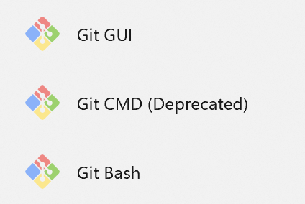

问：clone失败

解：凭证管理器中删除类cookie缓冲

当用户第一次输入用户名和密码的时候，凭证管理器可以将这些访问凭据 (用户、密码、证书等)保存在本地，再次访问该服务器站点时，Win7系统会自动完成凭据的认证过程

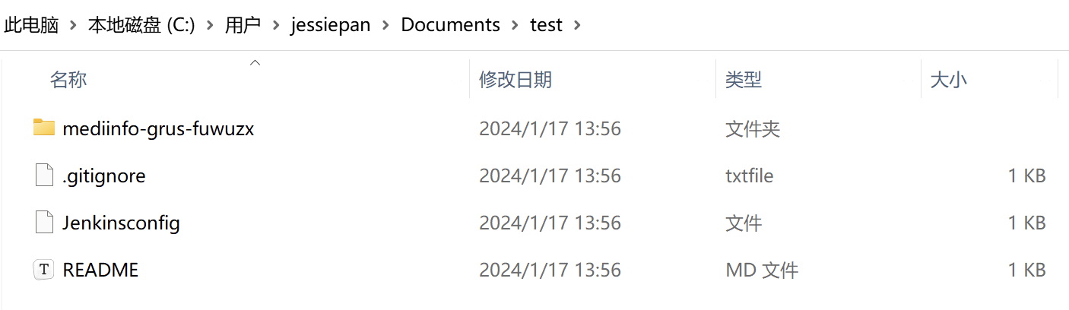

# notepad++



# postman

一款支持http协议的接口调试与测试工具



# DBeaver



## DBeaver连接

非关系型数据库postgreSQL

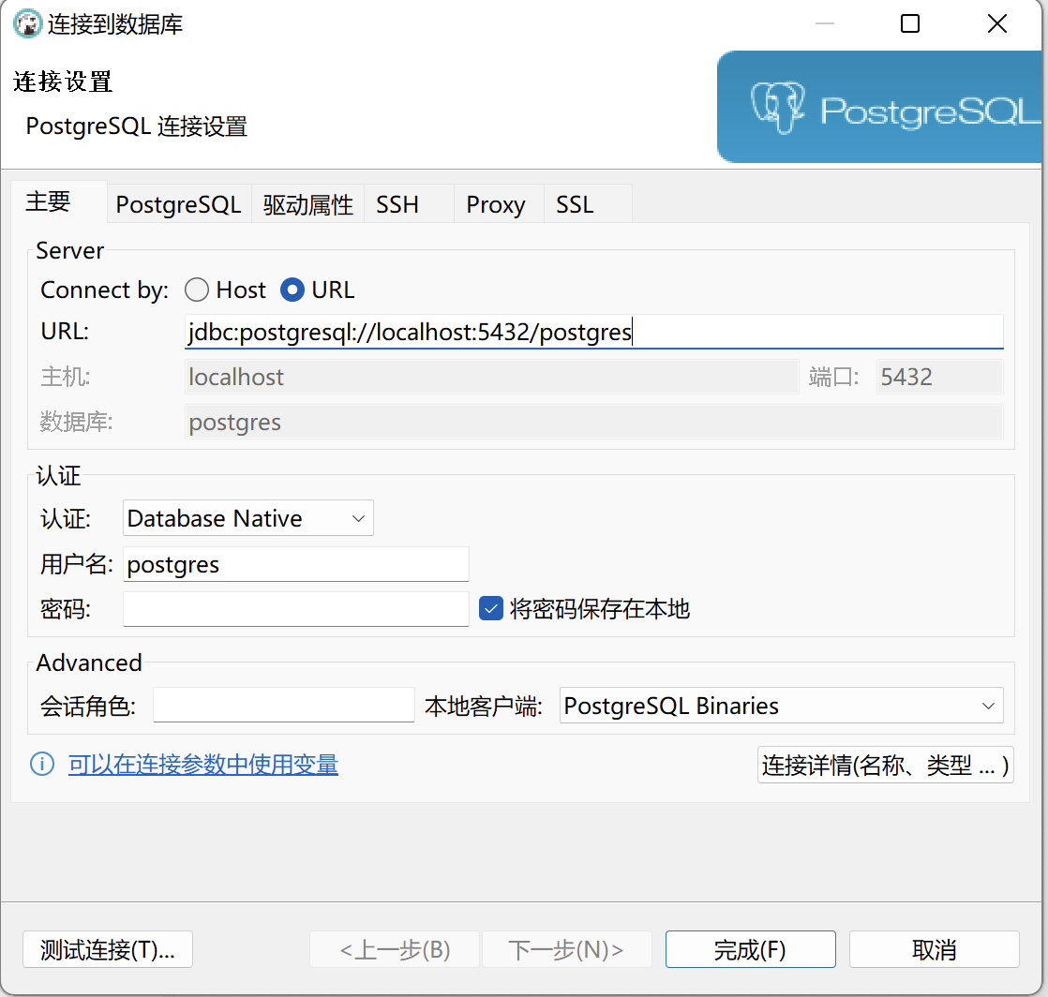

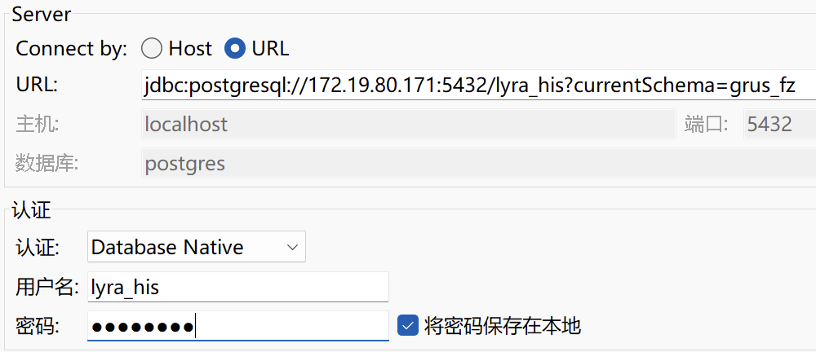

驱动下载

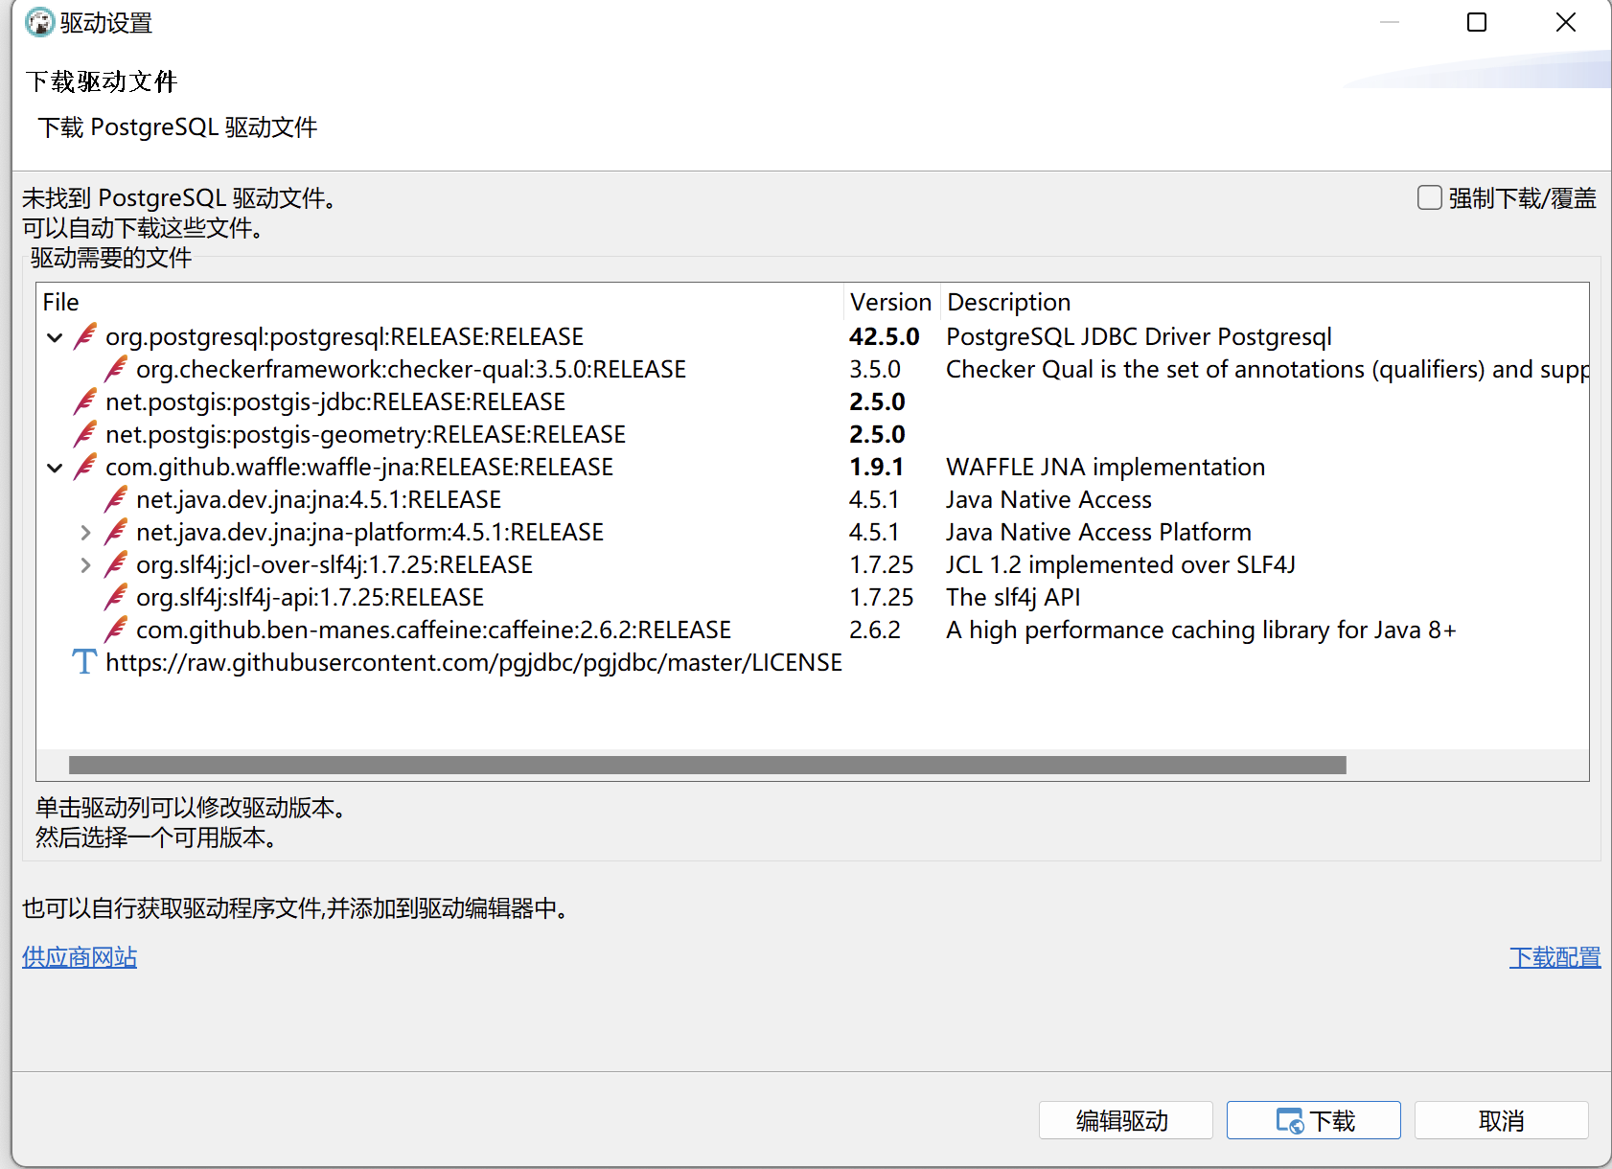

FZ\_ZD\_ShuJuYLBRepository.java

# IntelliJ IDEA——Java

version——ultimate 2023.1



# 钉钉——工作，会议

# OA联众协作平台

<https://cmp.mediinfo.cn>

* 工作总结（周报、季度总结、年度总结）
* 新员工培养——辅导计划

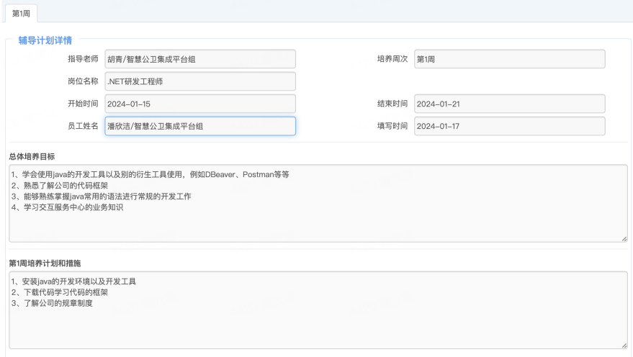

# 联众智慧鸿鹄研发中台

<https://cyan.mediinfo.cn>

工时

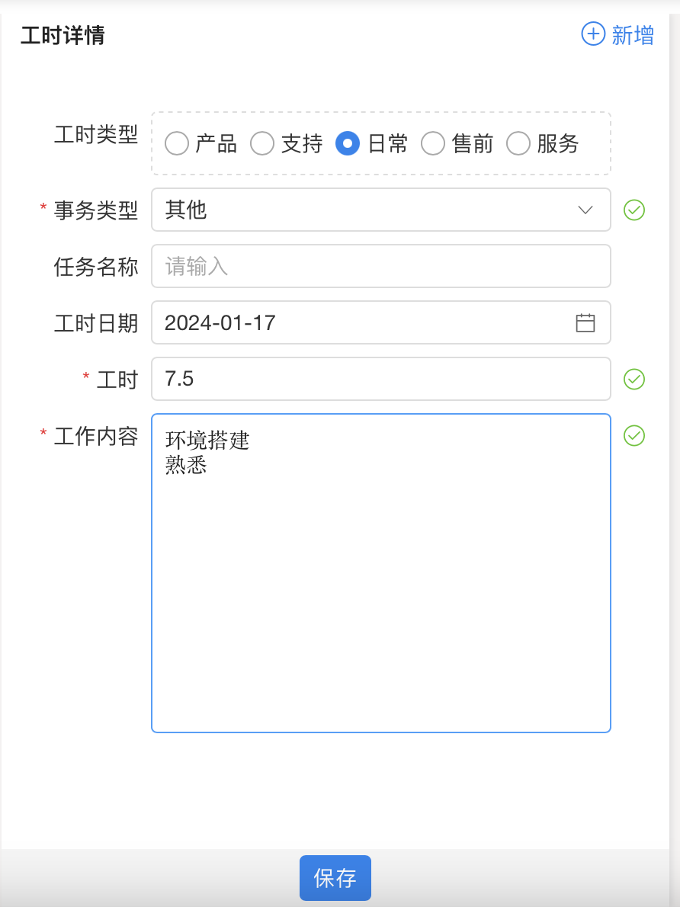

# 项目

## src框架（main实际 + test测试）

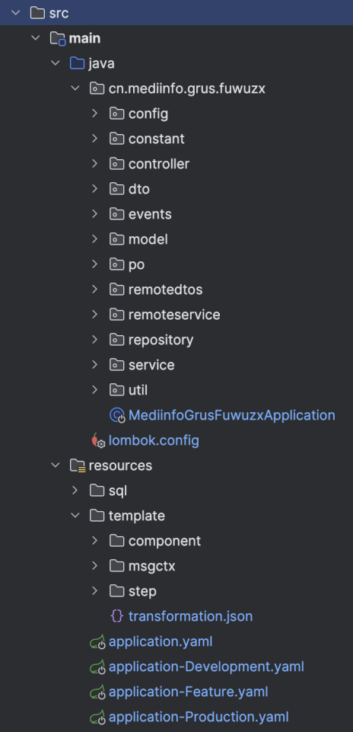

## Java【JDK含JRE含JVM含Java基础类库】

### config配置

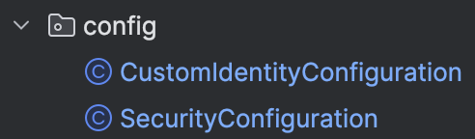

### constant常量（约定，捆绑）

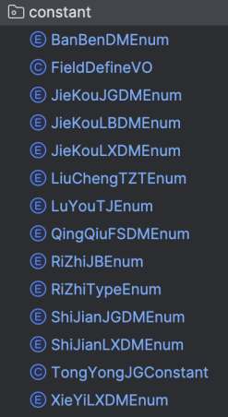

### controller控制器

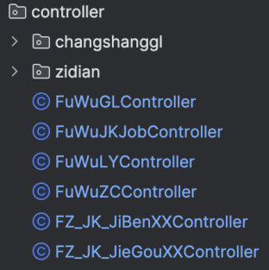

#### private私有对象

#### final不可重新赋值

（可修饰类、方法、变量），类不可继承，方法无法重写

### dto数据传输对象（data transfer object）

* 将数据封装成JavaBean
* extend继承entity实体类，存放业务字段，提供get、set方法，处理数据字段（增/减数据库中不存在的字段）

### events时间

### model模型

@Column(name = "LINGYUDM")

* 实体类中属性与数据表中字段的对应关系
* 定义被标注字段在数据库表中所对应字段的名称

### po持久对象（persistence object）

crud【Database或持久层的基本操作功能】

#### create增加

#### retrieve查询

#### update更新

#### delete删除

### service业务【controller层】（逻辑设计）

implimpl（implement）存放接口的实现类

### repository数据仓库（介于数据层&业务层）

内部封装数据查询和存储的逻辑，对象的持久化管理，侧重对象

### lombok.config（Java库）

避免重复编写getter或equal方法

有效范围【整个项目/工作台】

### util（utility）

项目工具

## resources资源

### sql数据库

#### 模式

【所有用户的公共数据视图，数据库中全体数据的逻辑结构和特征的描述】

三级模式：外模式、模式【概念层】、内模式schema

两级映射：外模式-模式映射 和 模式-内模式映射

表

DDL / data definition language

### template模版模式

父类定义处理步骤，子类中具体显示【延迟】

component

msgctx（message context）

step作业的一个完整步骤

### yaml数据序列化语言，配置文件

development本地

feature线上

production现场（医院点）

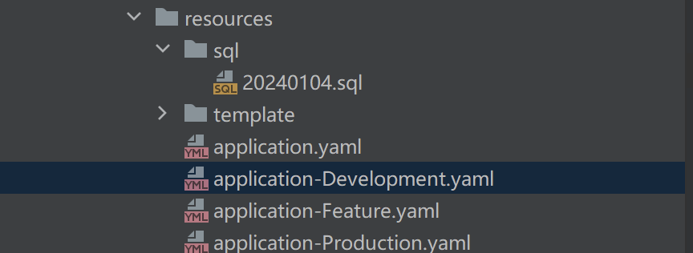

# 注释

## Lombo

通过注释减少代码（封装get&set等方法）的Java库，提高代码的简洁性

@Data

类上提供get、set、equals、hashCode、toString、canEqual等方法

## Java注释格式

### 单行（行注释）

cmd + /

### 多行（块注释）

cmd + shift + /

### 文档注释（方法或类注释）

/\*\* + enter

## 元注解

### @override重写方法

### @deprecated标记过时方法

### @controller处理Http请求

### @RequestMapping路由请求

### 【Get/Post/Put/DeleteMapping】

put指定资源路径更新（+url）；post不指定（body形式）

### @ResponseBody返回参数【json格式】

### @RequestVariable/Param/Body请求参数

### @Tag过滤测试用例

# 数据传输

## 文件

### xml文件

extensible makeup language可拓展标记语言

数据交换的唯一公共语言，多用于配置文件

<msg>

<sender ="小明" />

<groupid = 112221 />

<type = test/>

<content = "你吃过没" /></msg>

### JSON/javascript object notation

* light-weighted、text-based、human-readable数据交换对象标记法【配合Ajax异步】
* 参考Javascript语法规则

## 传输方式

### Java反射

在程序运行中，实现动态装配，降低代码耦合度；

【核心类】java.lang.Class类，一个JVM中的Class只会被实例化一次

# http协议/hypertext transfer protocol

分布式、协作式、超媒体信息系统的应用层协议

客户端（用户终端）&服务器端（网站）请求和应答的标准（TCP/transmission control protocol）

172.19.80.10:31003

* 202（成功）已接受，并成功处理完毕
* 404（客户端错误）未找到资源
* 5XX（服务器错误）

# IP地址/Internet protocol address

# SSM = spring, spring MVC, mybatis框架

### 【Spring】必带application.xml配置文件

* application.xml要配视图
* application.xml要配myBatis
* application.xml要配springMvc
* application.xml要配spring注解扫描
* IOC容器（控制反转）

装载bean，降低对象间耦合度；类房屋中介

* AOP（面向切面）

面向对象开发的补充，动态修改模型

### 【Spring Boot】集成了Spring//Spring MVC的简化版本

约定优于配置，简单来说就是你所期待的配置与约定的配置一致，那么就可以不做任何配置，约定不符合期待时才需要对约定进行替换配置

相关

Java注解【JDK1.5的一种机制】

### 【标准MVC模式：model+view+controller】

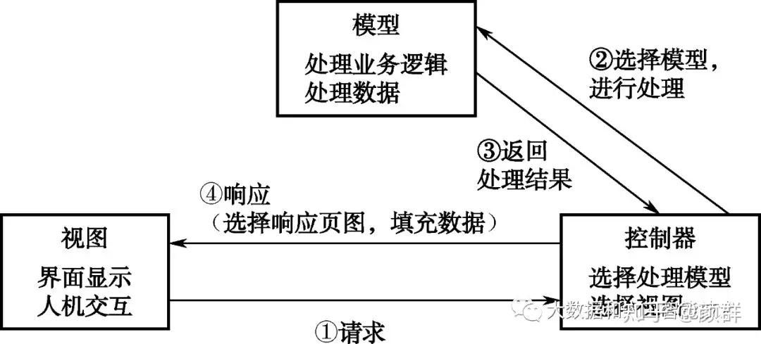

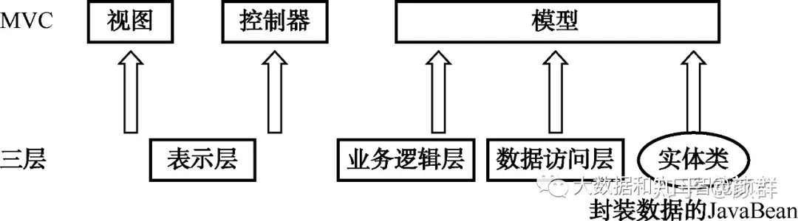

配置、构建并运行公司项目，核对gradle、JDK的版本与路径

使用postman进行http协议的接口调试与测试

使用postman连接postrage非关系型数据库

明确MVC与三层框架的区别

了解项目框架与种类

### dao (mapper)层

【data access object数据访问层】

功能：负责联络数据库；

* 设计接口interface
* 在spring的配置文件yaml中定义接口的实现类class
* 模块中进行接口的调用来进行数据业务的处理

### service层

功能：业务模块的逻辑应用设计

* 先设计接口，再设计实类：关联Dao的接口

### controller层

功能：业务逻辑的模块的控制

控制器对于不同的业务流程，抽象的归纳——可重复利用的子单元流程模块

### view层

功能：前台jsp页面的表示

# mybatis【jdbc】

功能：使数据库底层操作变透明，围绕SqlSessionFactory实例展开，配置文件关联到各实体类的Mapper文件【类对于数据库所需的Sql语句映射】；

核心：通过SqlSessionFactory取得SqlSession，再执行Sql命令

# Hibernate【[jpa](https://so.csdn.net/so/search?q=jpa&spm=1001.2101.3001.7020" \t "/Users/jessiepan/Documents\\x/_blank)】

项目构建工具

Maven 04

Apache推出，使用xml文件【pom.xml】管理项目

# 源码查看option-command-U或ctrl+F12

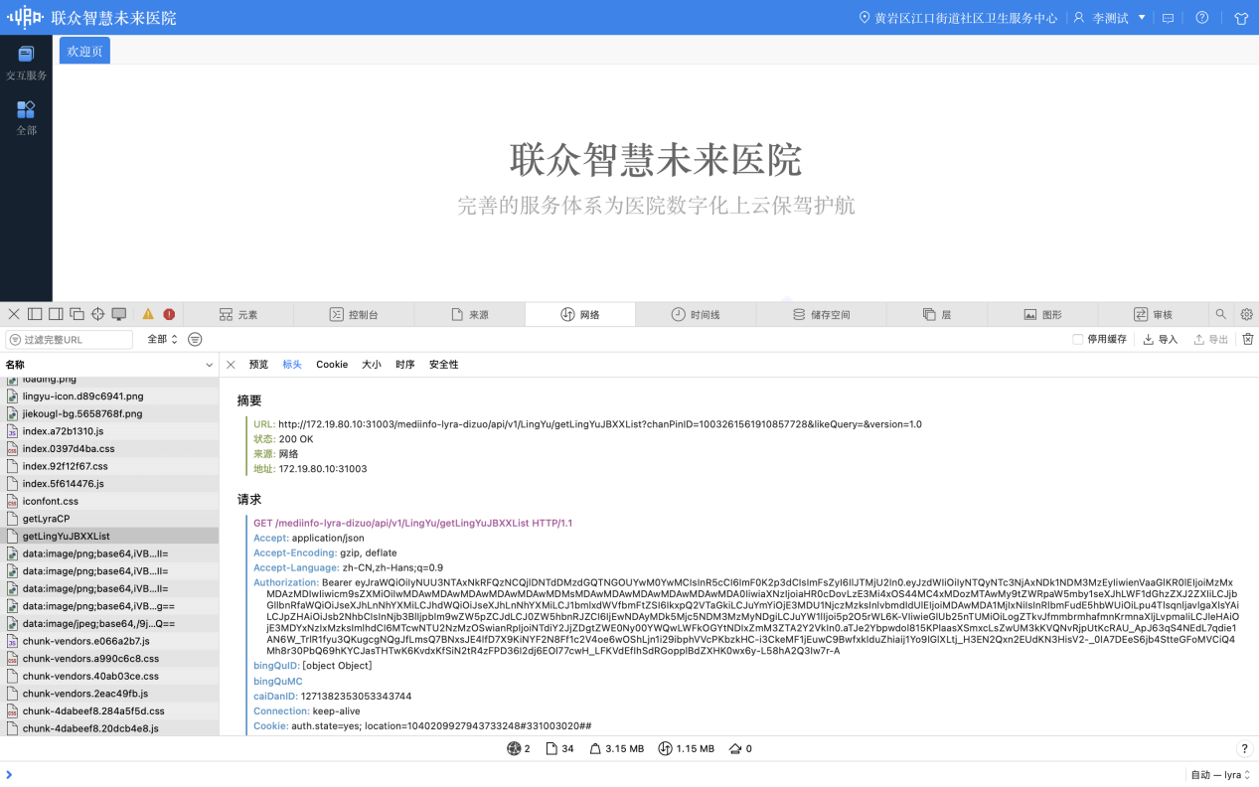

# postman测试接口

<http://localhost:46203/mediinfo-grus-fuwuzx/api/v1.0/fz_zd_shujuylb/getShuJuYLBCount?likeQuery=版本>

填写authorization——bearer token

基于TLS（transport layer security）传输层安全性协议

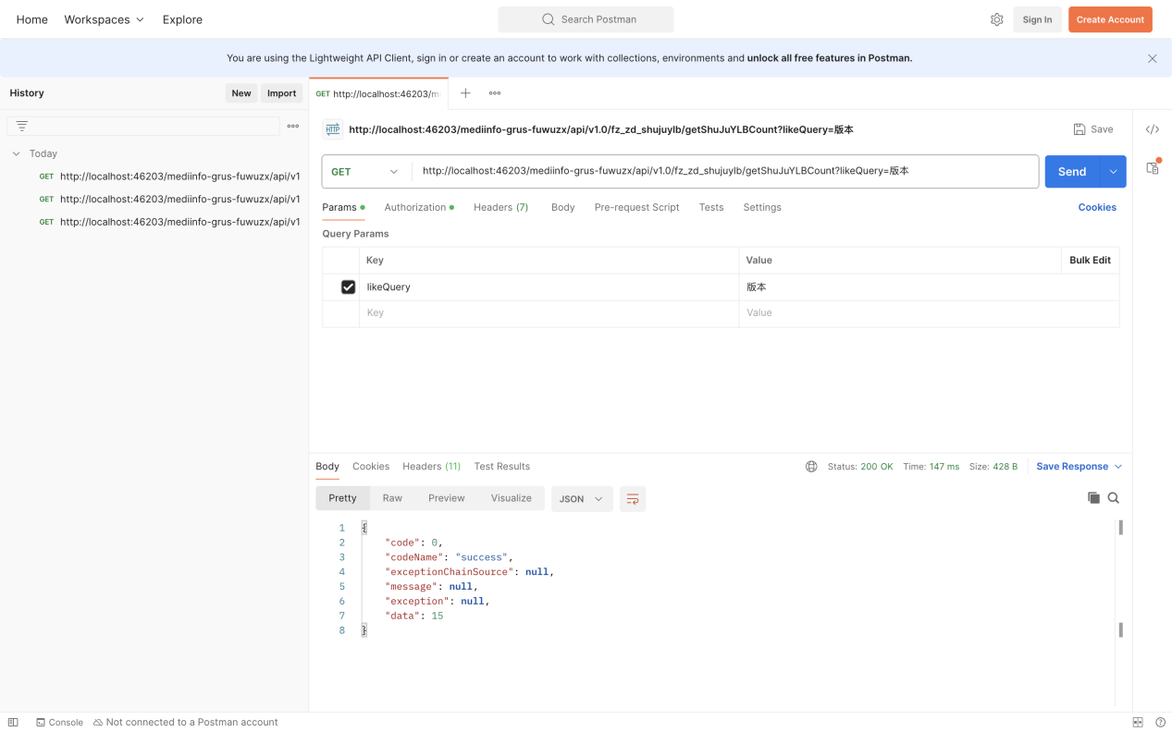

# 日志

## 第一周1.15-1.19

1.搭建环境（配JDK），下载工具（git、notepad++、postman、DBeaver、IntelliJ IDEA）

2.使用gradle构建并运行公司项目，熟悉公司的代码框架，尤其是Java与resources文件夹下部分（包括model、controller、service等）

3.熟悉公司线上平台与使用的相关软件（OA联众协作平台、联众智慧鸿鹄研发中台、Swagger UI、gitlab）

4.使用postman调用、测试crud方法【json格式，post】，并查看DBeaver连接的PostgreSql数据库内表是否同步更新；

5.拓展编码眼界，学习元注释、数据创始方式、项目框架；规范编码习惯

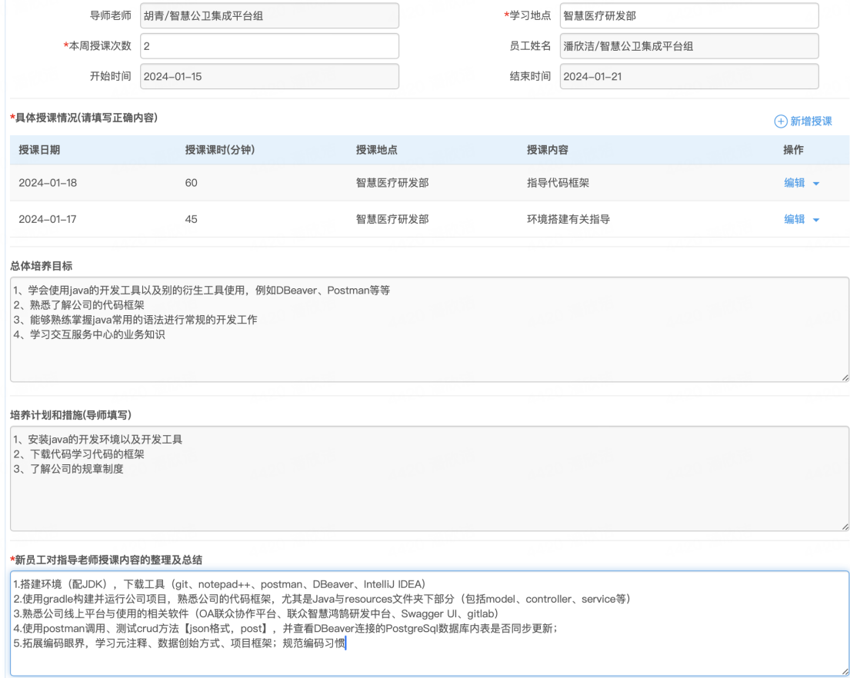

## 1.18构建并运行项目

1）

目的：项目build构建——项目run运行

解决方法：

1）gradle项目构建工具【配置8.0】

gradle JVM【JDK17】

截屏2024-01-18 17.15.18

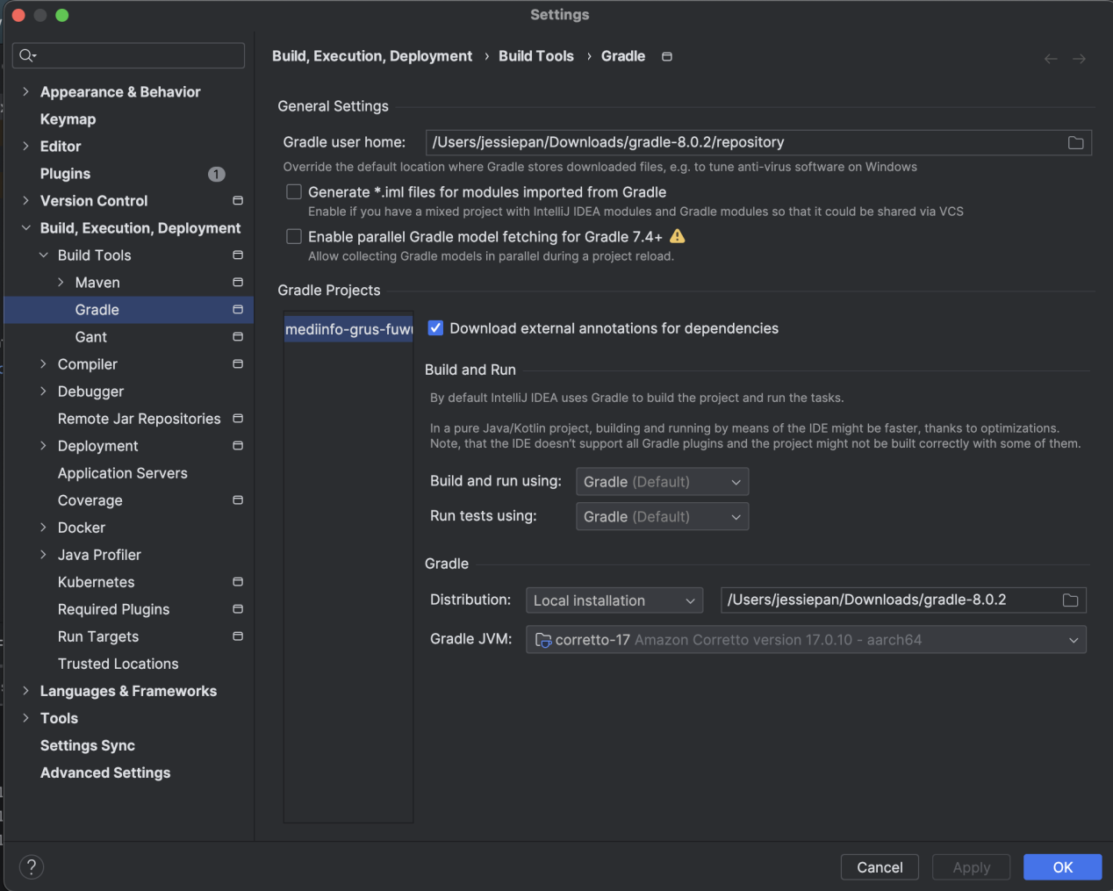

2）

Spring Boot

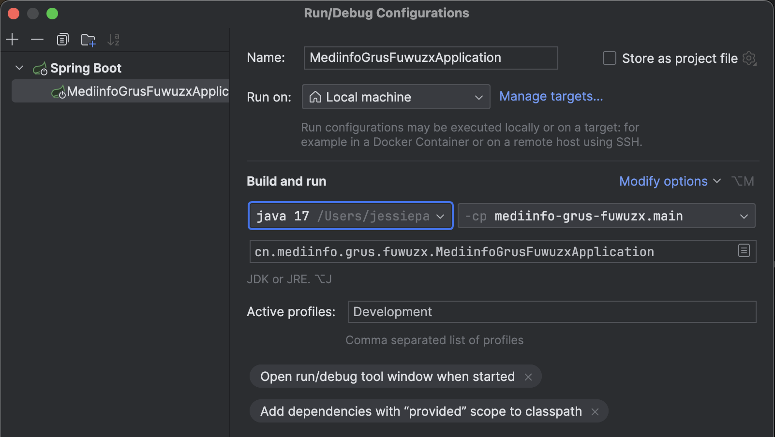

本地地址

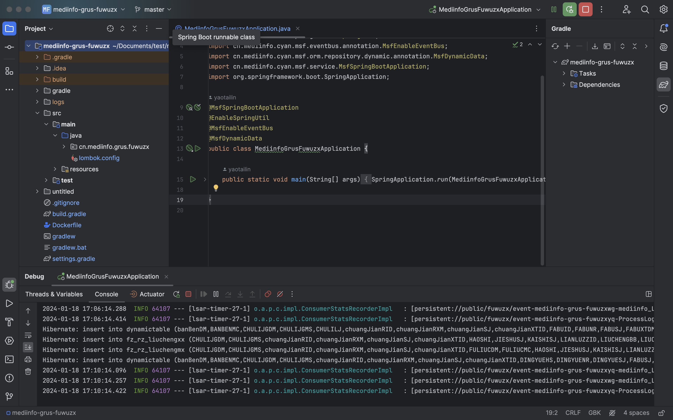

3）文件路径为英文

## 1.19用postman调用crud方法，同步至DBeaver下的Postgre数据库查看代码逻辑

问题：

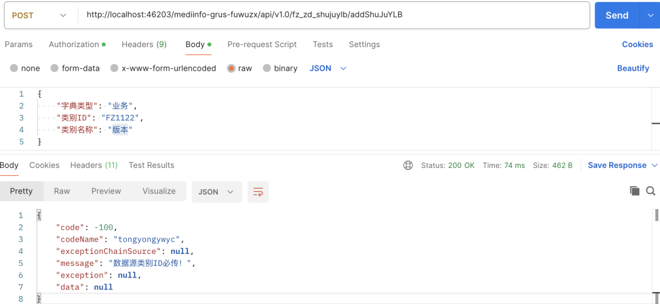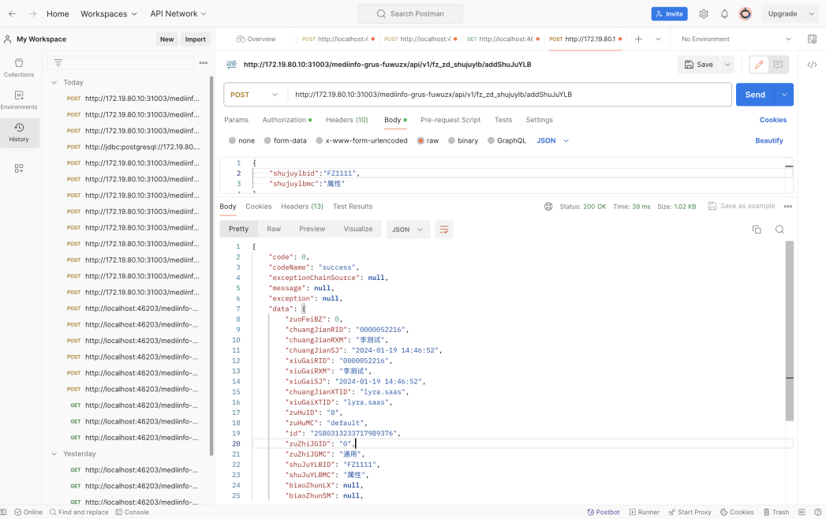



作废与否





url = http协议+IP地址+工程路径名（类内）+方法名

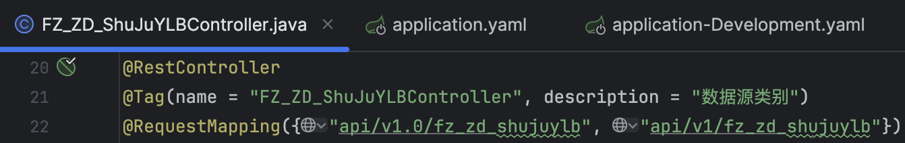

## 1.22做一个**性能统计列表**查询的功能

@葛灿 做一个交互量统计列表查询的功能 表是 fz\_tj\_jiaohuliang  
查询条件为组织机构ID、统计类型、统计日期、统计时间点、接口代码、发送系统代码、接收系统代码、接口类型代码  
@潘欣洁 做一个**性能统计列表**查询的功能 表是 fz\_tj\_xingneng  
查询条件为组织机构ID、统计间隔、统计类型、接口代码、统计日期、接收系统代码、接口类型代码  
注意事项：  
1、代码编写的位置  
2、方法以及参数的命名

1. dto下新建fz\_tj\_xingneng（数据传输对象）

